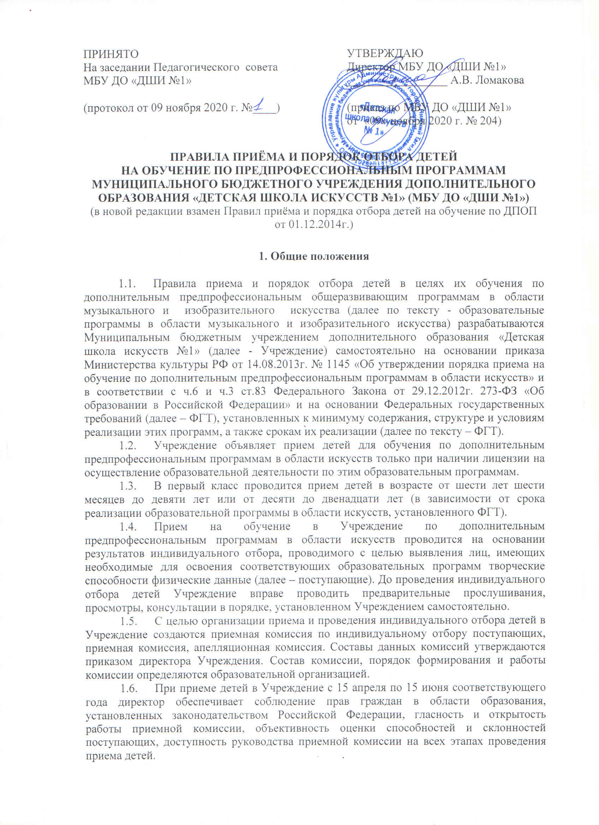

ПРИНЯТО  На заседании Педагогического совета  МБУ ДО «ДШИ №1»  (протокол от 09 ноября 2020 г. №____) | УТВЕРЖДАЮ  Директор МБУ ДО «ДШИ №1»  _________________ А.В. Ломакова  (приказ по МБУ ДО «ДШИ №1»  от «09» ноября 2020 г. № 204)

ПРАВИЛА ПРИЁМА И ПОРЯДОК ОТБОРА ДЕТЕЙ
НА ОБУЧЕНИЕ ПО ПРЕДПРОФЕССИОНАЛЬНЫМ ПРОГРАММАМ
МУНИЦИПАЛЬНОГО БЮДЖЕТНОГО УЧРЕЖДЕНИЯ ДОПОЛНИТЕЛЬНОГО ОБРАЗОВАНИЯ «ДЕТСКАЯ ШКОЛА ИСКУССТВ №1» (МБУ ДО «ДШИ №1»)
(в новой редакции взамен Правил приёма и порядка отбора детей на обучение по ДПОП от 01.12.2014г.)

1. Общие положения

  - Правила приема и порядок отбора детей в целях их обучения по дополнительным предпрофессиональным общеразвивающим программам в области музыкального и изобразительного искусства (далее по тексту - образовательные программы в области музыкального и изобразительного искусства) разрабатываются Муниципальным бюджетным учреждением дополнительного образования «Детская школа искусств №1» (далее - Учреждение) самостоятельно на основании приказа Министерства культуры РФ от 14.08.2013г. № 1145 «Об утверждении порядка приема на обучение по дополнительным предпрофессиональным программам в области искусств» и в соответствии с ч.6 и ч.3 ст.83 Федерального Закона от 29.12.2012г. 273-ФЗ «Об образовании в Российской Федерации» и на основании Федеральных государственных требований (далее – ФГТ), установленных к минимуму содержания, структуре и условиям реализации этих программ, а также срокам их реализации (далее по тексту – ФГТ).
  - Учреждение объявляет прием детей для обучения по дополнительным предпрофессиональным программам в области искусств только при наличии лицензии на осуществление образовательной деятельности по этим образовательным программам.
  - В первый класс проводится прием детей в возрасте от шести лет шести месяцев до девяти лет или от десяти до двенадцати лет (в зависимости от срока реализации образовательной программы в области искусств, установленного ФГТ).
  - Прием на обучение в Учреждение по дополнительным предпрофессиональным программам в области искусств проводится на основании результатов индивидуального отбора, проводимого с целью выявления лиц, имеющих необходимые для освоения соответствующих образовательных программ творческие способности физические данные (далее – поступающие). До проведения индивидуального отбора детей Учреждение вправе проводить предварительные прослушивания, просмотры, консультации в порядке, установленном Учреждением самостоятельно.
  - С целью организации приема и проведения индивидуального отбора детей в Учреждение создаются приемная комиссия по индивидуальному отбору поступающих, приемная комиссия, апелляционная комиссия. Составы данных комиссий утверждаются приказом директора Учреждения. Состав комиссии, порядок формирования и работы комиссии определяются образовательной организацией.
  - При приеме детей в Учреждение с 15 апреля по 15 июня соответствующего года директор обеспечивает соблюдение прав граждан в области образования, установленных законодательством Российской Федерации, гласность и открытость работы приемной комиссии, объективность оценки способностей и склонностей поступающих, доступность руководства приемной комиссии на всех этапах проведения приема детей.
  - Настоящими Правилами устанавливаются сроки:
- размещения информации об организации приема и проведения отбора детей;
- приема документов;
- проведения обора детей в соответствующем году;
- объявления результатов отбора;
- приема заявлений об апелляции по процедуре проведения отбора, рассмотрения апелляции и повторного проведения отбора;
- зачисления в Учреждение;
- организации дополнительного приема и зачисления в случае наличия вакантных мест по результатам отбора детей в установленные Учреждением сроки.
1.8. Не позднее чем за 14 календарных дней до начала приема документов Учреждение на своем информационном сайте должно разместить следующую информацию и документы с целью ознакомления с ними родителей (законных представителей) поступающих:
- копию Устава;
- копию лицензии на осуществление образовательной деятельности (с приложениями);
- локальные нормативные акты, регламентирующие организацию образовательного процесса по образовательным программам в области искусств;
- условия работы приемной комиссии, комиссии по отбору граждан и апелляционной комиссии;
- количество мест для приема детей на первый год обучения (в первый класс) по каждой образовательной программе в области музыкального и изобразительного искусства, а также при наличии вакантных мест для приема детей в другие классы (за исключением выпускного);
- сроки приема документов для обучения по образовательным программам в области музыкального и изобразительного искусства в соответствующем году;
- сроки проведения обора детей в соответствующем году;
- формы отбора детей и их содержание по каждой реализуемой образовательной программе в области искусств;
- требования, предъявляемые к уровню творческих способностей и в случае необходимости, физическим данным поступающих (по каждой из форм отбора);
- систему оценок, применяемую при проведении отбора в образовательном учреждении;
- условия и особенности проведения отбора для детей с ограниченными возможностями здоровья;
- информация о формах проведения поступающих;
- правила подачи и рассмотрения апелляции по результатам отбора детей;
- сроки зачисления детей в образовательное учреждение.
Формы проведения индивидуального отбора по конкретной предпрофессиональной программе устанавливаются образовательной организацией самостоятельно с учетом федеральных государственных требований к минимуму содержания, структуре и условиям реализации дополнительных предпрофессиональных общеобразовательных программ в области искусств и срокам обучения по этим программам (далее – ФГТ).
При проведении индивидуального отбора присутствие посторонних лиц не допускается.
1.9. Количество детей, принимаемых в Учреждение для обучения по образовательным программам в области музыкального и изобразительного искусства на бюджетное отделение, определяется в соответствии с квотой и муниципальным заданием на оказание муниципальных услуг, устанавливаемым ежегодно Управлением культуры Администрации города Нижний Тагил далее -(Учредитель). Учреждение вправе осуществлять прием детей для обучения по образовательным программам в области музыкального и изобразительного искусства сверх установленной квоты и муниципального задания на оказание муниципальных услуг на платной основе при положительных результатах отбора и с согласия родителей (законных представителей) ребенка.

- Организация приема детей

  - Организация приема и зачисления детей осуществляется приемной комиссией Учреждение (далее - приемная комиссия). Председателем приемной комиссии является директор Учреждения.
  - Работу приемной комиссии и делопроизводство, а также личный прием родителей (законных представителей) поступающих организует ответственный секретарь, который назначается приказом директора Учреждения.
  - Учреждение самостоятельно устанавливает сроки приема документов в соответствующем учебном году. Прием осуществляется в период между 15 апреля и 15 июня текущего учебного года.
  - Учреждение обязано знакомить поступающего и (или) его родителей (законных представителей) со своим Уставом, с лицензией на осуществление образовательной деятельности, со свидетельством о государственной аккредитации (при наличии), с образовательными программами и другими документами, регламентирующими организацию и осуществление образовательной деятельности, права и обязанности обучающихся, в том числе через информационные системы общего пользования. При проведении приема на конкурсной основе поступающему предоставляется также информация о проводимом конкурсе и об итогах его проведения.
  - Прием в Учреждение в целях обучения детей по образовательным программам в области музыкального и изобразительного искусства осуществляется по заявлению родителей (законных представителей) поступающих.
  - В заявлении о приеме родителями (законными представителями) поступающих указываются следующие сведения:
- наименование образовательной программы в области музыкального и изобразительного искусства, на которую планируется поступление ребенка;
- фамилия, имя и отчество ребенка, дата и место его рождения;
- фамилия, имя и отчество его родителей (законных представителей);
- адрес фактического проживания ребенка;
- номера телефонов родителей (законных представителей) ребенка.
Родители (законные представители) ребенка личной подписью фиксируют свое согласие на процедуру отбора для лиц, поступающих в целях обучения по образовательной программе в области музыкального и изобразительного искусства.
Родители (законные представители) ребенка личной подписью фиксируют факт ознакомления (в том числе через информационные системы общего пользования) с Уставом Учреждения, лицензией на осуществление образовательной деятельности, с образовательными программами и другими документами, регламентирующими организацию и осуществление образовательной деятельности, правами и обязанностями обучающихся, с правилами подачи апелляции при приеме по результатам проведения отбора детей.
Родители (законные представители) ребенка личной подписью фиксируют свое согласие на обработку и передачу персональных данных поступающих, родителей (законных представителей).
  - При подаче заявления представляются следующие документы:
- копия свидетельства о рождении ребенка;
- документ, удостоверяющий личность подающего заявление родителя (законного представителя) ребенка;
- иные документы предоставляются родителями (законными представителями) по желанию.

  - Сданные документы и материалы результатов отбора хранятся в Учреждение в личном деле поступающего в течение шести месяцев с момента начала приема документов.

- Организация по проведению индивидуального отбора детей

  - Для организации проведения отбора детей в Учреждение формируются комиссии по отбору детей. Комиссия по отбору детей формируется для каждой образовательной программы в области музыкального и изобразительного искусства отдельно.
  - Комиссия по отбору детей формируется приказом директора Учреждения из числа преподавателей Учреждения, участвующих в реализации образовательных программ в области музыкального и изобразительного искусства.
Рекомендуемый количественный состав комиссии по отбору детей – не менее трёх-пяти человек, в том числе председатель комиссии по отбору детей, заместитель председателя комиссии и другие члены комиссии по отбору детей. Секретарь комиссии по отбору детей может не входить в её состав.
В случае отсутствия необходимого числа преподавателей, участвующих в реализации данной образовательной программы, комиссия по отбору детей может формироваться из числа преподавателей, участвующих в реализации других образовательных программ.
  - Председатель комиссии по отбору детей назначается работник Учреждения из числа педагогических работников, имеющих высшее профессиональное образование, соответствующее профилю образовательной программы в области музыкального и изобразительного искусства. Председателем комиссии по отбору детей может являться директор Учреждения.
  - Председатель комиссии по отбору детей организует деятельность комиссии, обеспечивает единство требований, предъявляемых к поступающим при проведении отбора детей.
  - Секретарь комиссии по отбору детей назначается директором Учреждения из числа работников Учреждения. Секретарь ведет протоколы заседаний комиссии по отбору детей, представляет в апелляционную комиссию необходимые материалы.

- Сроки и процедура проведения отбора детей

4.1. Учреждение самостоятельно устанавливает сроки проведения отбора детей в соответствующем году в период между 15 мая и 15 июня текущего года.
4.2. Формы проведения отбора детей по конкретной образовательной программе устанавливаются Учреждением самостоятельно с учетом ФГТ. Примерными формами отбора детей могут являться: прослушивания, просмотры, показы, устные ответы и др.
4.3. Установленное Учреждением содержание форм отбора и система оценок должны гарантировать зачисление в Учреждение детей, обладающих творческими способностями в области музыкального и изобразительного искусства и, при необходимости, физическими данными, необходимыми для освоения соответствующих образовательных программ в области музыкального и изобразительного искусства.
4.4. При проведении отбора детей присутствие посторонних лиц не допускается.
4.5. Решение о результатах отбора принимается комиссией по отбору детей на закрытом заседании простым большинством голосов членов комиссии, участвующих в заседании, при обязательном присутствии председателя комиссии или его заместителя. При равном числе голосов председатель комиссии по отбору детей обладает правом решающего голоса.
4.6. Для детей, принятых на обучение по сокращенной образовательной программе в области искусств, осуществляется перезачет учебных предметов по заявлению родителей (законных представителей) в порядке, установленном Учреждением самостоятельно.
4.7. На каждом заседании комиссии по отбору детей ведется протокол, в котором отражается мнение всех членов комиссии о выявленных у поступающих творческих способностях и, при необходимости, физических данных. Протоколы заседаний комиссии по отбору детей хранятся в архиве Учреждения до окончания обучения в Учреждении всех лиц поступивших на основании отбора в соответствующем году. Копии протоколов или выписки из протоколов хранятся в личном деле обучающегося, поступившего в Учреждении на основании результатов отбора, в течении всего срока хранения личного дела.
4.8. Результаты отбора детей по каждой образовательной программе объявляются не позднее трех рабочих дней после проведения отбора. Объявление указанных результатов осуществляется путем размещения пофамильного списка-рейтинга с указанием системы оценок, применяемой в Учреждении, и оценок, полученных каждым поступающим. Данные результаты размещаются на информационном стенде и сайте.
4.9. Комиссия по отбору детей передает сведения об указанных результатах в приемную комиссию Учреждения не позднее следующего дня после принятия решения о результатах отбора.
4.10. Поступающим, не проходившим индивидуальный отбор по уважительной причине (болезни или иные обстоятельства, подтвержденные документально) предоставляется возможность пройти отбор в иное время, но не позднее окончания срока проведения индивидуального отбора поступающих установленного образовательной организацией с учетом требований настоящих правил. Дополнительный индивидуальный отбор поступающих осуществляется в случае наличия свободных мест, в сроки, установленные образовательной организацией (но не позднее 29 августа), в том же порядке, что и отбор поступающих проводившийся в первоначальные сроки.

- Подача и рассмотрение апелляции. Повторное проведение отбора детей.

5.1. Родители (законные представители) поступающих вправе подать письменное заявление об апелляции по процедуре проведения отбора (далее – апелляция) в апелляционную комиссию не позднее следующего рабочего дня после объявления результатов отбора детей.
5.2. Состав апелляционной комиссии утверждается приказом директора Учреждения одновременно с утверждением состава комиссии по отбору детей. Апелляционная комиссия формируется в количестве не менее трех человек из числа работников Школы, не входящих в состав комиссий по отбору детей.
5.3. Апелляция рассматривается не позднее одного рабочего дня со дня ее подачи на заседании апелляционной комиссии, на которое приглашаются родители (законные представители) поступающих, не согласные с решением комиссии по отбору детей. Для рассмотрения апелляции секретарь комиссии по отбору детей направляет в апелляционную комиссию протоколы заседания комиссии по отбору детей, творческие работы детей (при их наличии).
5.4. Апелляционная комиссия принимает решение о целесообразности или нецелесообразности повторного проведения отбора в отношении, поступающего, родители (законные представители) которого подали апелляцию. Данное решение утверждается большинством голосов членов комиссии, участвующих в заседании, при обязательном присутствии председателя комиссии. При равном числе голосов председатель комиссии обладает правом решающего голоса. Решение апелляционной комиссии подписывается председателем данной комиссии и доводится до сведения подавших апелляцию родителей (законных представителей) под роспись в течение одного дня с момента принятия решения. На каждом заседании апелляционной комиссии ведется прокол.
5.5. Повторное проведение отбора детей проводится в течение трех рабочих дней со дня принятия решения о целесообразности такого отбора в присутствии одного из членов апелляционной комиссии. Подача апелляции по процедуре проведения повторного отбора детей не допускается.

6. Порядок зачисления детей в образовательное учреждение.
Дополнительный прием детей.

6.1. Зачисление в Учреждение в целях обучения по образовательным программам в области музыкального и изобразительного искусства проводится после завершения отбора в сроки, установленные учреждением, но не позднее 20 июня текущего года.
6.2. Основанием для приема в Учреждение являются результаты отбора детей.
6.3. Основанием для отказа в приеме ребенка в школу в целях обучения по образовательным программам в области музыкального и изобразительного искусства являются:
- несоответствие результатов отбора требованиям для поступающих;
- отсутствие или несоответствие документов перечню согласно п.2.5. настоящих правил;
- несоответствие возраста ребенка условиям предоставления образовательных услуг.
6.4. Дети, результаты отбора которых, окажутся соответствующими требованиям для поступающих, но количественно находящимися за пределами квоты и муниципального задания на оказание муниципальных услуг, установленными Учредителем, рекомендуется Учреждением для обучения по образовательным программам в области музыкального и изобразительного искусства на платной основе.
6.5. При наличии мест, оставшихся вакантными, после зачисления по результатам отбора детей в установленные Учреждением сроки, Учреждение в праве проводить дополнительный прием и зачисление детей на образовательные программы в области музыкального искусства на вакантные места по результатам дополнительного отбора.
6.6. Организация дополнительного приема и зачисления осуществляется в соответствии с настоящими правилами приема в Учреждение (за исключением статей, регламентирующих сроки приема), при этом сроки дополнительного приема детей публикуюца на официальном сайте и на информационном стенде Учреждения.
6.7. Дополнительный отбор детей осуществляется в сроки, установленные Учреждением (но не позднее 29 августа), в том же порядке, что и отбор, проводившийся в первоначальные сроки.
6.8. Зачисление обучающихся в Учреждение на обучение по образовательным программам в области музыкального и изобразительного искусства производится приказом директора.

